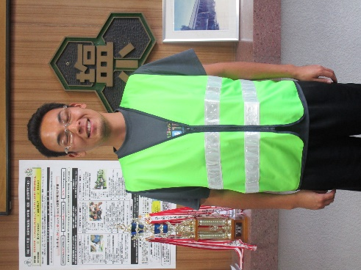

地域の目

●　ウォーキングやジョギング、買い物、犬の散歩、花の水やりなどの、日常活動をする際、防犯の視点を持って子どもの見守りを行うもの

●　事業者が、日常の事業活動を行いながら、子どもの見守りを行うもの

**※　ビブスの準備が整い次第、ご連絡いただいた皆さまに、お願いに伺います。**

「ビブス」を着て、「ながら見守り」にご協力いただける方は、下記までご連絡ください（お名前と連絡先）。

塩川小学校 教頭まで　℡ ２７－２０４９

**「ながら見守り」**の例

「ながら見守り」に、ご協力をお願いします。

点線内のベストが「ビブス」です。

「ながら見守り」の際に、「ビブス」を着ていただくことで、犯罪の抑止効果が高まります。

◆　犬の散歩をし**ながら**見守る。

◆　ウォーキングをし**ながら**見守る。

◆　畑仕事など、農作業をし**ながら**見守る。

◆　花の水やりや手入れをし**ながら**見守る。

◆　戸外での業務（配達等）を行い**ながら**見守る。

**「ながら見守り」って何？**

で、子どもの

**安全・安心**を

守りましょう。

見守り